

**EVALUACION CARDIOVASCULAR PRE-OPERATORIA**

**Datos generales:**

NOMBRE: TATIANA BRITO SEXO: FEM EDAD: 37 ANOS FECHA: 1/08/ 2022

TIPO DE CIRUGÍA: ABDOMINOPLASTIA/ LIPO Y BBL REFERIDO POR: DR. JAIRO ULERIO

**Síntomas y evolución:** Asintomática Cardiovascular **Antecedentes personales patológicos: SIND DE OVARIO POLIQUISTICO**

**Alergias: NEGADO**

*G4 A1 P1 C2 FUM: 17 DE JULIO*

*Cirugías: 2 CESAREAS/ SALPINGOCLASIA BILATERAL*

*Transfusiones: NEGADO*

***Otros: INFECCION POR COVID EN DOS OCASIONES/ JUNIO 2022***

***Antecedentes******Familiares***

*Padre:*VIVO/ ENFERMEDAD CARDIOVASCIULAR CORONARIA *Madre: VIVA/ SPA Hermanos: Vivos/SPA*

**Hábitos tóxicos:**

*Tabaco: NO Alcohol: SOCIALMENTE Drogas: NO. Hookah: NO. CIGARRILLO ELECTRONICO: NO*

**Antecedentes Medicamentosos**

VACUNADA CONTRA COVID 2 DOSIS ULTIMA ENERO 2022 / METFORMINA 1500 MG/ ACIDO FOLICO/HIERRO/ VIT C

**Examen físico:**

***Inspección****: actualmente paciente conciente , orientada en las tres esferas psiquicas, eupneica, hidratada, afebril.*

***Signos vitales:*** *BD TA. 100 /80 mmHg BI TA. 100/70 .mmHg FC 67 L/m FR16 r/m*

**Cabeza:** Normocéfalo, no masas, ni cicatrices, no adenopatías.

**Cuello:** Cilíndrico, simétrico, pulsos carotideos bilaterales de buena amplitud y forma , no soplos, no masas.

**Corazón:** Ruidos cardiacos regulares, R1 y R2 de buen tono e intensidad, no R3, ni R4, no soplos

**Pulmón:** Buena expansibilidad en ambos campos pulmonares y sus tres caras; murmullo vesicular presente, no ruidos agregados.

**Abdomen:** globoso, panículo adiposo, depresible, no dolor a la palpación, no visceromegalia, no masas, no soplos.

***Extremidades:*** *Simétricas, pulsos periféricos bilaterales de buena amplitud y forma, no edema, cambios troficos visibles.*

***Examen Neurológico:*** *Sin alteraciones.*

**PROCEDIMIENTOS**

**EKG RITMO SINUSAL, DENTRO DE LIMITES NORMALES**

**RX TÓRAX PA : PENDIENTE**

**ECOCARDIOGRAMA: NO SOLICITADO**

**ANALÍTICAS: VER ANEXOS**

**Diagnósticos: CORAZON SANO/ SINDROME DE OVARIO POLIQUISTICO EN TRATAMIENTO**

***Riesgo Cardiovascular asociado a procedimiento quirúrgico:*** *BAJO*

***Riesgo de TEV según escala de Caprini:*** *Bajo 2 Pts.*

***Riesgo Cardiovascular del paciente según índice de Lee:***  *Bajo*

***Conclusiones:*** No contraindicamos procedimiento quirúrgico desde el punto de vista cardiovascular***.***

**RECOMENDACIONES:**

1. CORTO TIEMPO QUIRURGICO Y ANESTESICO
2. SUSPENDER METFORMINA 1500 MG DESDE HOY Y REINICIAR CON EL INICIO DE LAINGESTA SOLIDA EN POST OP
3. MANEJO CON INSULINA CRISTALINA POR ESQUEMA / GLICEMIA CAPILAR 6ªM Y 6PM
4. HBPM 40 MGS , POR VIA SC C/ 24 HRS POR 10 DÍAS, INICIAR ANTES DE LAS 6 HRS TRAS EL POSTQUIRURGICO.
5. MEDIAS DE COMPRESIÓN ELÁSTICA.
6. DEAMBULAR PRECÓZMENTE BAJO SUPERVISIÓN.
7. SIGNOS VITALES C/8 HRS EN POST OP.
8. MONITORIZAR OXIMETRIA EN POST OP
9. INSPIROMETRIA INCENTIVA
10. VIGILAR HIDRATACION Y DIURESIS
11. SEGUIR ORDENES DE OTROS DEPARTAMENTOS.
12. AVISAR ANTE EVENTUALIDAD

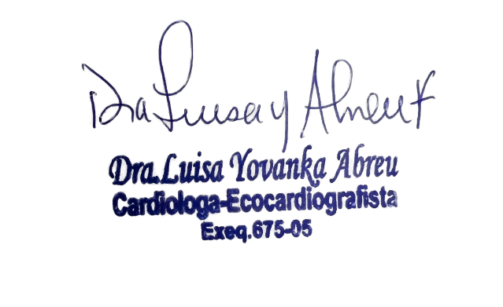

*Dra. Yovanka Abreu Feliz*

Cardiologa- Ecocardiografista